Nail design de sucesso

O CURSO

O curso de NAIL DESIGN DE SUCESSO, foi projetado para lhe proporcional um aprendizado amplo e prático, para que possa ter sucesso, e se destacar na área.

MÓDULO INICIANTE

CONTEÚDO PROGRAMÁTICO:

Anatomia da unha
EPI´s de segurança
Identificação de materiais
Identificação dos produtos
Preparação da areá da cutícula
Preparação da lâmina ungueal
Aplicação da fibra de vidro
Adaptação de formatos na fibra
Camuflagem da fibra
Pré curvatura
Ponto de tensão
Polimerização do gel
Lixamento técnico
Lixamento modular
Curvatura
Acabamento da área da cutícula
Limpeza da unha natural
Finalização
Infiltrações
Manutenções
Reposição de fibra
Esmaltação em gel

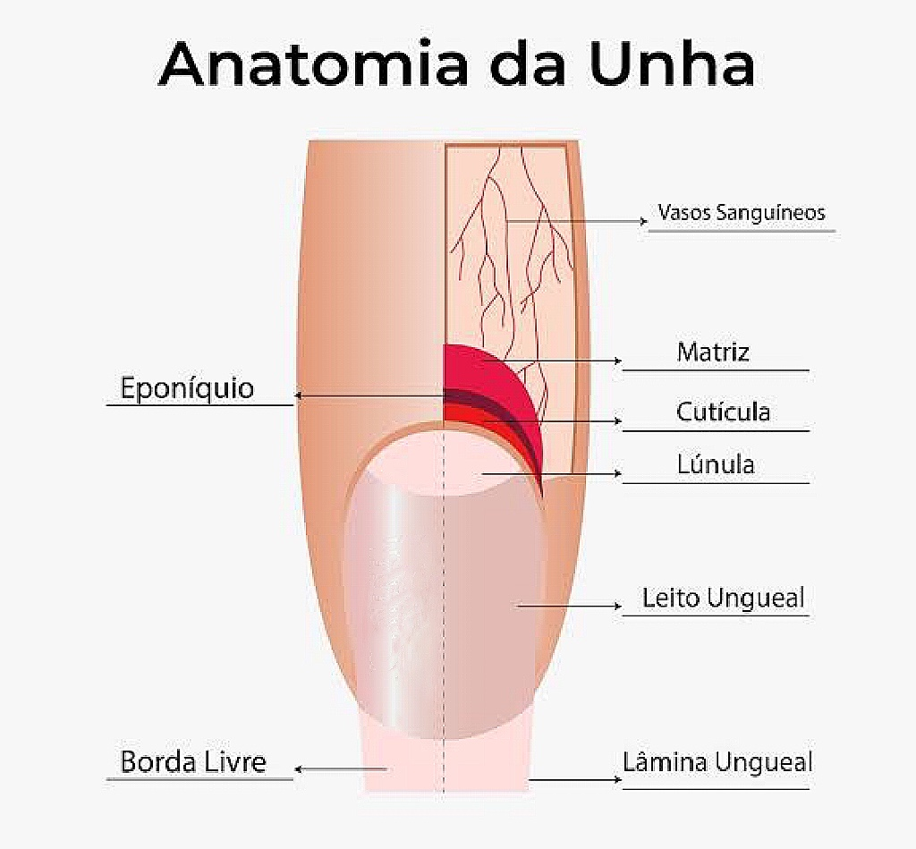

ANATOMIA DA UNHA

Iniciamos nossa jornada de conhecimento conhecendo a anatomia da unha.
Que consiste em três pontos principais, leito ungueal, cutícula e borda livre, e sobre eles que falaremos.

CUTÍCULA: A cutícula e composta por três separações, cutícula, eponíquio e matriz.
Em nosso processo trabalhamos apenas a parte da cutícula e eponíquio, sem atingir a matriz da unha, para que não cause traumas permanentes, pois quando a matriz da unha e atingida, causa traumas permanentes no crescimento da lâmina (unha), com isso nosso papel e apenas utilizar matérias esterilizados como brocas e espátulas, para o afastamento da cutícula e eponíquio, e remoção apenas da cutícula.

LEITO UNGUEAL: O leito ungueal e composto por lunula, leito e lâmina, vamos a identificação deles, a lunula ou “meia lua” e a parte mais visível da matriz, na qual vai crescendo e perdendo algumas células, com isso se tornando o restante do leito ungueal de cor mais transparente, o leito nada mais e do que a parte de unha ainda ligada a pele, ou seja, a unha que ainda está no dedo, a lâmina ungueal em si consiste em ser toda a unha, estando ela ligada a pele, ou a lâmina já crescida que não se liga mais a pele (unhas grandes).

BORDA LIVRE: A borda livre se trata de todo crescimento da unha que ultrapassa a ponta do dedo.

HIPONÍQUIO: A famosa pele em baixo da unha, hiponíquio se trata da vedação em baixo da unha, onde a separação do leito com o crescimento da unha para a borda livre, ele serve como vedação e proteção desse leito.

EPI`s DE SEGURANÇA

Como toda profissão, a nossa tem seus EPI´`s de segurança (equipamentos de segurança individuais).
Neles estão, luvas, aventais, toucas, máscaras, calcados adequados e óculos de proteção, agora vamos a explicação de o porquê e como usar cada um deles da forma correta.

LUVAS: As luvas são a principal aliada da nail design, a são INDISPENSÁVEIS, como temos contato direto com a mão da cliente e todos os produtos, tais como pó e ácidos, e muito comum adquirir dermatite de contato, e alergias devido o contato com os produtos de forma diária e repetitiva, já o contato direto pele a pele, ou ate com sangue, pode causar doenças tais como, fungos, bactérias, hepatites, herpes, tuberculose, HIV, entre outras, então, não esqueças nossas queridinhas luvas.

AVENTAL: Os aventais descartáveis têm sido um aliado importante para nos, pois evitam o contato do pó com a pele, no qual pode caucionar, infecções, alergias, irritação, e ate dermatite de contato.

TOUCAS: A touca descartável vem com a função de auxiliar no contato do pó e em acidentes ocasionado ou couro cabeludo, pois pode ocorrer casos de caspa, dermatite, alopecia, e alergia, ao couro cabeludo pelo contato excessivo com o pó, além de evitar possíveis acidentes com o comprimento dos fios, com o uso de géis, tesouras, e motores de forte rotação.

MASCARAS: Como ficou claro, o pó tem grande impacto ao nosso organismo, e com seu contato excessivo, com a respiração pode causar graves problemas respiratórios, então o uso de máscaras de proteção adequada e devidamente adaptada ao rosto e muito importante.

CALÇADOS: Calcados adequados têm um dos papéis importantes nessa profissão, devido ao manuseio de vários equipamentos perfurantes, ácidos e de polimerização, calçados fechados e com resistência maior, são indicados no uso durante o atendimento. Vamos deixar as sandálias e chinelos para nossos dias de lazer ;)

ÓCULOS DE PROTEÇÃO: Não menos importante, nossos olhos são áreas muito sensíveis do nosso corpo, e indispensáveis, então óculos de proteção são indicados devido ao contato com produtos tóxicos a saudê ocular.

IDENTIFICAÇÃO DE MATERIAIS

O conhecimento doas materiais e identificação e muito importante para se localizar durante o processo, e conseguir realizar o procedimento, os principais materiais estão divididos entre três categorias, equipamentos, preparadores e géis, vamos a eles…

EQUIPAMENTOS: Entre os equipamentos indispensáveis estão eles, cabines UV LED, que produzem luzes UV na qual nos fornece a polimerização (secagem) dos produtos tais como géis e esmaltes, mais adiante temos nosso motor de rotação, brocas e lixas manuais, que tem seu papel de auxiliar o no lixamento e acabamento, entre os equipamentos, ainda se enquadradão os pinceis e alicates utilizados na aplicação e finalização do processo.

PREPARADORES: Nesta categoria, entra nossos higienizadores, primer, desidratadores, géis base fibra de vidro, que consistem em preparar a unha natural para receber o alongamento, de forma segura e eficaz, de acordo com cada função descrita em modo de uso.

GEIS: Os géis de construção são a parte fundamental do nosso alongamento, materiais servem como auxiliadores, preparadores como preparadores e o géis como a estrutura do alongamento, onde temos toda resistência e moldagem da unha.

FUNÇÃO DE CADA PRODUTOS

BROCA DIAMANTADAS: As brocas diamantadas têm em suas funções a de remover a oleosidade da unha natural e remover a pele morta, proporcionando o afastamento da cutícula.

PREP HIGIENIZADOR: O prep higienizador tem em sua função higienizar e proteger a unha, auxiliando na prevenção de micoses e agressores externos, além de auxiliar nas unhas rachadas e quebradiças.

DESIDRATADOR: O desidratador tem como sua função remover a oleosidade de unha natural, ele altera momentaneamente o PH natural da unha, proporcionando uma melhor aderência do gel.

PRIMER ACIDO: O primer ácido tem como sua função criar micróporos nas unhas naturais, evitando descolamentos e proporcionando mais aderência.

GEL BASE: O gel base, e utilizado para proteger a unha natural, ele respeita a flexibilidade da unha e faz uma interface perfeita entre a unha natural e o gel, como a lâmina da unha também e flexível, quando aplicamos o gel regido, ele está mais propício a quebrar e rachar.

FIBRA DE VIDRO: A fibra de vidro e um extensor, ou seja, tem como sua função, servir de base para o gel construtor, mas pode ser usada também para dar resistência a géis mais maleáveis como na blindagem.

GEL CONSTRUTOR: Existem diversos tipos de géis no mercado atualmente, com tonalidades, densidades, polimerizações e texturas diferentes, mas todos com basicamente a mesma função, a construção de um alongamento, temos que identificar qual densidade se adapta melhor a nossa nescidade, neste curso trabalhamos com um gel de densidade alta, ou seja, mais duro, mas a adaptação e escolha de gel é individual.

LIXAS MANUAIS: Para o lixamento das extensões utilizamos muito a lixa manual lavável 180/100, que uma lixa com uma aspereza maior, indicada para lixar superfícies mais densas como os géis de alongamento, elas tem um lado mais áspero para lixamento menos preciso, e um lado menos áspero, para um lixamento mais delicado, e diversos formatos, como o caixão, a banana e o bumerangue, na qual seu formato será de escolha e adaptação individual.

MOTOR DE ROTAÇÃO: Além das lixas manuais, temos os motores de rotação que nos auxiliam no processo de modelagem das unhas, de uma forma mais rápida e prática, existem diversos modelos no mercado, mas os mais indicados são os de rotação com pelo menos 32000 rpm de velocidade, e com dois lados de rotação, onde podemos usar enumeras brocas para diversas etapas.

BROCAS: Atualmente existem muito modelos de brocas, feitas de materiais diversos também, mas os materiais mais usados são, as brocas diamantadas, que utilizamos para pele e unha natural, pois sua aspereza e leve e não prejudica a saudê das unhas, as brocas de cerâmica, na qual são utilizadas para lixamento do gel, pois sua residencia e aspereza e maior, e as de tungstênio, que são utilizadas para lixamento do gel também, mas devido ao seu material ser mais resistente, tem ganhado seu espaço.

TOP COAT: Top coat, tem como sua principal função no alongamento, dar acabamento, ao alongamento, assim nivelando qualquer imperfeição, dando brilho, e durabilidade, evitando riscos e descamação do esmalte, serve como uma camada protetora.

PINCEL PARA GEL: A escolha do pincel para aplicação do gel é questão de gosto, mas são muito usados os pinceis chanfrados, e língua de gato, pois proporcionam uma facilidade maior na hora da aplicação.

CABINES UV: Tem por sua função fazer a polimerização do gel, ou seja, endurecê-los, todo material de secagem UV LED, precisa de cabines que produzem, luz UV LED, para que possam secar e assim ficar na forma desejada.

PRESILHAS DE CURVATURA: As presilhas servem para auxiliar o processo de curvatura, assim ajudando a manter o gel na curvatura ideal, na hora de polimerização, pois conforme ele vai endurecendo, pode ocorrer o desforme, caso não haja pressão o suficiente para forçá-lo a ficar na posição ideal.

Preparação da cutícula: esteriliza a mão da cliente com álcool, corte o excesso de unhas, deixando os cantos, use a broca palito para afastamento da cutícula, sempre com movimentos leves para não haver danos a unha natural da cliente, com movimentos contínuos seguindo o contorno da cutícula, apenas para afastá-la.

Preparação da unha: esterilize as mãos e unhas da cliente com prep, utilize uma toalha descartável ou esterelizada para completa remoção do prep, comece o lixamento para remover a primeira camada de gordura da unha, sempre com a mão muito leve e com muita calma para não machucar, utilize a lixa manual 100/180 para esta etapa, usando o lado mais fino da lixa faça com movimentos da direita para esquerda, contornando a unha, finalize quando as unhas estiverem sem brilho, volte com o prep para limpeza final.

Capa base: Após a limpeza, aplicamos o desidrat com o pincel bem escorrido e apenas na lâmina da unha, ele seca instantaneamente, após a secagem vamos a aplicação do primer, novamente com o pincel escorrido, cuidadosamente para não encostar na cutícula, o primer tem textura mais oleosa, ele não seca como o desidrat, após o primer vamos aplicar o gel base, uma primeira camada extra fina por toda lâmina da unha, secar por 120s na cabine uv.

Aplicação da fibra: Prepare a fibra, cortando e espalhando de acordo com o comprimento e formato da unha da cliente, após a preparação da fibra, aplique uma pequena quantidade de gel base na base da unha onde será aderido a fibra, aplique cuidadosamente sem deixar buracos, espalhando com um palito descartável por toda a lâmina da unha, leve para cabine uv por 60s, volte com o gel base apenas na lâmina aplicando uma quantidade maior para nivelamento da fibra com a lâmina, corte a fibra de acordo com o tamanho escolhido, use uma broca descartável em velocidade baixa, apenas no nivelamento da fibra com a unha, cuidadosamente para não lixar a unha natural. (Se necessario)
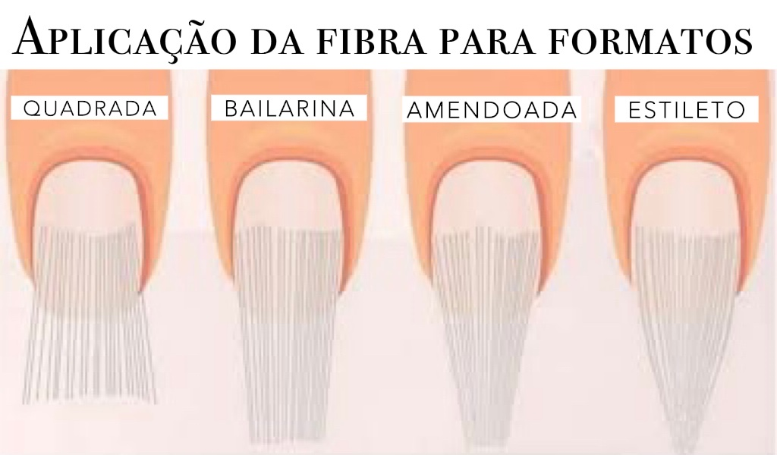

Curvatura: faça escolha da cor do gel de acordo com o pedido pela cliente, e aplique apenas na borda livre da unha uma pequena quantidade, ou seja onde está a fibra de vidro, em cima e baixo até a fibra ficar bem aderida ao gel, ficando totalmente invisível, aplique em todos os dedos de uma mão menos o dedão, leve a cabine uv por 30s, retire ainda quente e aplique a presilha de curvatura, volte com a mão para a cabine um por
Mais 60s, volte e refaça o passo a passo apenas nos dedões, colando eles retos na cabine para uma secagem uniforme e sem complicações, para uma curvatura natural aplicar a presilha da base da borda livre até a ponta, para curvatura C aplicar a presilha do meio da borda livre até a ponta, lembre-se de priorizar o gosto de sua cliente 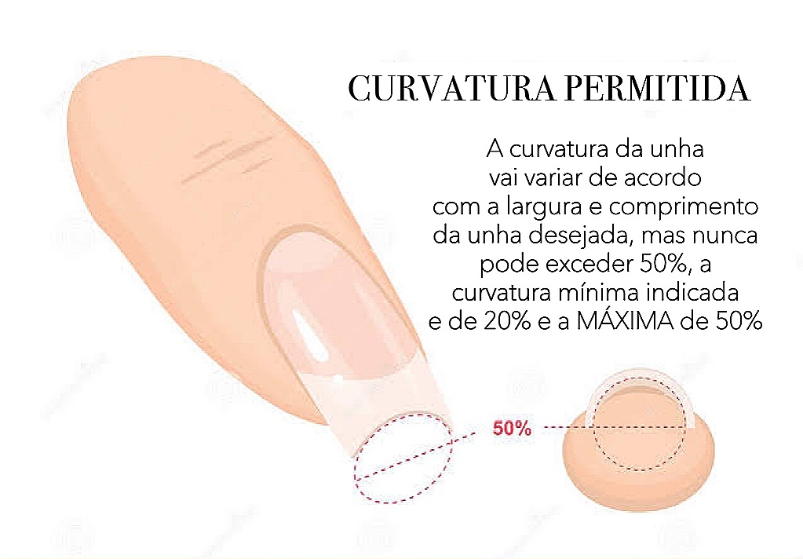.

Controle de produto: pegue uma pequena quantidade de gel com o pincel, formando uma “bolinha”, aplique cuidadosamente sobre a base da unha, perto a cutícula mas sem encostar, venha com o pincel fazendo movimentos circulares contornando a cutícula e espalhando uniformemente o gel sobre toda unha, sem pressionar o pincel para não haver desníveis, caso haja necessidade reaplique o produto, lembre de fazer uma unha de cada vez para não escorrer o gel, leve a cabine uv por 45s, e reaplique a presilha de curvatura, leve a cabine uv novamente por 120s para secagem completa.

Limpando a goma: mesmo com o tempo adequado de secagem o gel continua com uma goma por cima, então utilizamos novamente o prep e um algodão prensado ou toalha esterilizada para remover essa goma.

Lixamento técnico: vamos para o lixamento técnico, muito cuidado nesta parte, com a lixa manual 100/180, comece lixando as laterais, sempre de cima para baixo, cuide os cantos para não haver cortes na cliente, modele a unha de acordo com o formato escolhido, lembrando que o lixamento técnico e só as laterais para dar forma a unha, ainda não é o momento de lixar em cima! Após o ajuste de modelo partimos para o lixamento nivelar

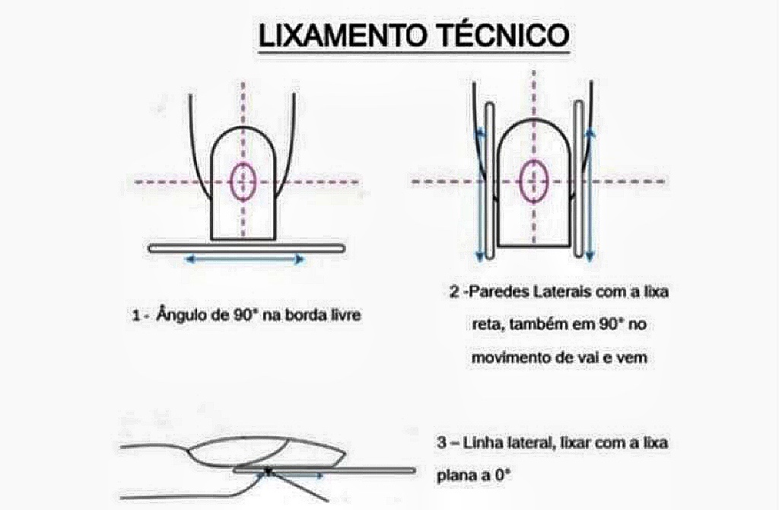

Lixamento nivelar: muito cuidado nessa parte também, com a broca de quadrada, pegue a lixa motor, e comece nivelar de toda a unha, comece contornando a área da cutícula, sem encostar na cutícula, e vá descendo a broca com movimentos de vai e volta sempre contornando a unha, com a mão leve, da base até a ponta, lembrando caso lixe de mais ou faça os famosos “buracos”, volte fazendo a esterilização com o prep e reaplique o gel na área necessária, não tenha medo de lixar muito, mas cuidado com laterais e excesso de gel, unhas finas e com resistência.

Ressalte da curvatura: Com a lixa motor escolha a broca adequada ao tamanho da unha da cliente, variando entre a triangular e a palito, em um ângulo de 180 graus pressione levemente a broca apenas na ponta da unha unha dobrando levemente para esquerda e direita, até a ponta extra fina sem modificar a estrutura da borda livre, venha com a lixa manual 100/180 e de um leve acabamento nas laterais e ponta.

Finalizando a unha: pega a lixa polidora e passe suavemente por toda a unha até deixá-la lisa com o acabamento perfeito,
passe o selante com o pincel sem excessos por toda unha sem encostar na cutícula, leve a cabine por 60s, passe óleo de cutículas nas cutículas e finalizadas. 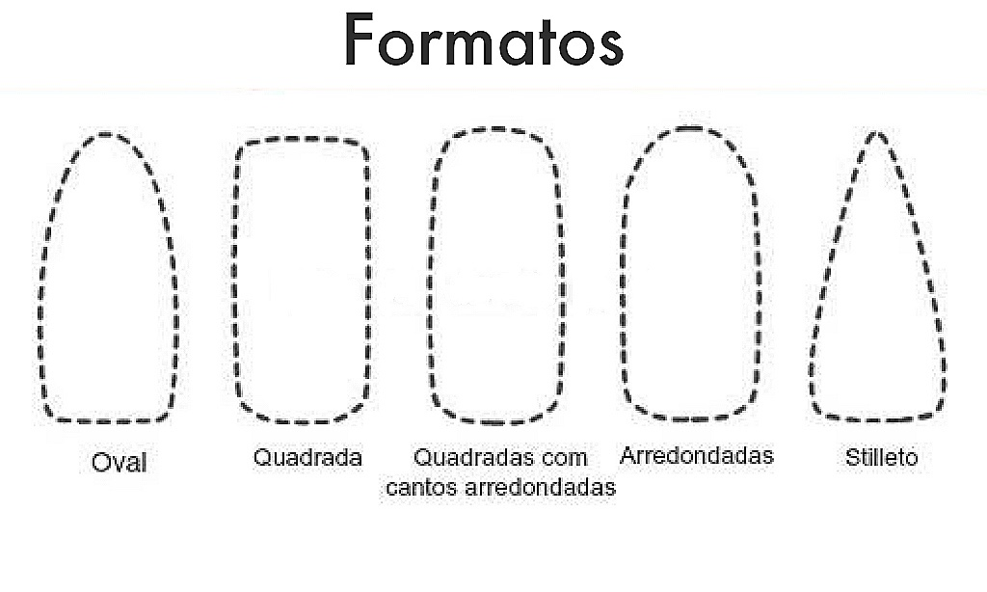

- MÓDULO: MANUTENÇÃO

Manutenção normal: comece levantando a cutícula com a broca palito, após remova o brilho de toda unha, passe o desidrat apenas na unha natural, localizado entre a cutícula o alongamento, passe o primer bond por toda unha, e venha com uma pequena quantidade de gel de construção na base da cutícula, espalhando levemente para a borda livre, lixe toda unha, e finalize normalmente.

Infiltrações: Sim, pode acontecer infiltrações mesmo você seguindo todo o passo a passo correto, isso varia de cliente para cliente e do cuidado delas em casa, entao nao se apavore, remova o esmalte normalmente, avalie onde está a infiltração e por onde ela começou, pegue a broca de lixamento e comece tirando todo o brilho da unha, após lixe até chegar na lâmina da unha, toda a infiltração, não precisa remover a unha toda, apenas em casos extremos, após a remoção limpe com prep, e passe o desidrat onde a unha natural, após passe o primer ácido por toda unha, reaplique o gel e leve para secar, curve e faça o lixamento, finalize normalmente.

Quebra dos cantos: Novamente avalie a situação, se for desgaste natural apenas lixe, limpe, primer bond, reaplique gel e lixe novamente, mas caso seja um buraco grande ou uma lascada, faça o lixamento até a lâmina da unha, limpe com prep, aplique desidrat apenas na unha natural, aplique primer bond por toda unha, aplique gel base e aplique uma pequena quantidade de fibra, apenas na área lascada, aplique gel na borda livre, curve novamente, aplique gel de forma uniforme por toda unha, volte curvando, lixe normalmente e finalize.

Dúvidas:

- Lixei demais o gel que faço?
Esterilizar com o prep, limpar, passar o primer bond, repor o gel e levar a cabine novamente por 120s, voltar ao processo de lixamento.

- Meu gel escorreu para a cutícula e agora?
lixe o excesso de gel cuidadosamente, em voltagem baixa, e vá com calma.

- Qual o tempo de secagem do gel para curvar?
O tempo de secagem para curvatura varia de cabine para cabine e de gel para gel, lembre-se de testar e aprender o seu tempo de produto antes de atender a cliente.

- Como faço para tirar a cutícula da cliente?
Antes de passar o selante, faça a remoção normalmente da cutícula de acordo com sua técnica, após limpe bem com o prep e aplique o selante, leve a cabine uv por 120s e pode esmaltar normalmente.

- Minha cliente quer esmaltação em gel e agora?
A esmaltação em gel deve ser feita antes do selante, pinte normalmente é finalize com o selante.

Lista de produtos usados no curso:

- Fibra de vidro em rolo vólia
- Gel construção beltrat Hard nude style
- Gel base beltrat
- Prep beltrat
- Primer bond acido beltrat
- Desidrat beltrat
- Selante beltrat
- Pincel para gel
- Broca de diamantada 718
- Broca de tungstênio triangular
- Broca de tungstênio fina dupla
- Brocas refil descartáveis
- Toalhas esterilizadas
- Palitos de madeira descartáveis
- Tesoura curva
- Cortador de unhas médio
- Cabine uv 220v
- Presilhas metalicas
- Lixa motor 220v
- Lixa manual 100/180
- Pincel espanador
- Óleo hidratante beltrat

Fornecedores locais:

Bela sereia esmalteria -
Servidão veredas, 09, ingleses norte / @belasereiaesmalteria1 / +55 48 8810-1467

Inspire nails store -
Rua Desembargador Pedro Silva 1924, coqueiros / @inspirenailsstore / +55 48 9118-8867

Lupa cosméticos -
Rua Intendente João Nunes Vieira, 1457, Ingleses Centro / @lupacosmeticos_sc / +55 48 8849-7539

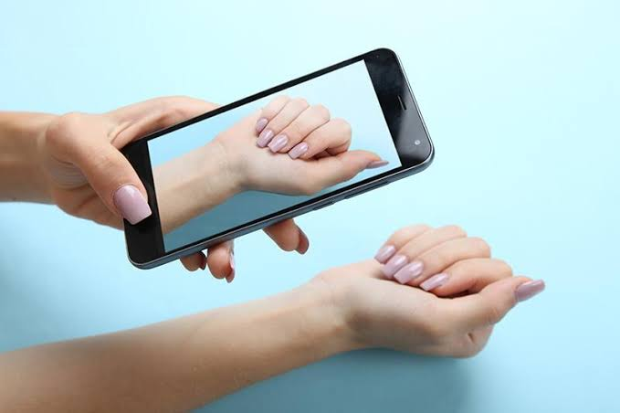
Dicas de fotografia;

- Boa iluminação
- Ambiente e unhas limpos
- Sem acessórios
- Posicionar a mão na luz
- Usar levemente o zoom
- Foco na unha

Como me destacar:

- Trabalho de qualidade
- Organização da agenda
- Ambiente adequado para atendimento
- Postura diante da cliente
- Preço inicial atrativo
- Consistência nas redes sociais
- Rapidez
- Praticidade
- Ser maleável a cliente
- Simpatia

Marketing inicial:

Use e abuse dos recursos fornecidos pelas redes sociais
- Google Maps
- Instagram
- Facebook
- WhatsApp
- Agenda eletrônica

Use e abuse dos recursos fornecidos pelas redes sociais, adicione seu negócio ao Google map e deixe sempre as fotos atualizadas, use o Instagram publicando todos os dias storys sem sobrecarregar é claro, uso os meios de divulgação pagos no Facebook e selecione seu público alvo, perto de você, usar WhatsApp como conta comercial e deixe atualizado valores, horário e endereço, use uma agenda eletrônica para organizar seus horários sem ficar perdida. Brilhe!!!

Como abordar a cliente:

Estude, entenda o'que está fazendo e explique de uma forma clara, mantendo a postura e falando abertamente sobre o assunto, procure sempre tirar todas as dúvidas da cliente, faça uma ficha de anamnese para avaliação das unhas, procure entender o'que a cliente quer, não tenha medo de perguntar e de falar que não é possível chegar naquele resultado, ao final do atendimento já agende a data da manutenção e marque a cliente no Instagram, lembre de elogiar seu próprio trabalho e agradecer a ela pela preferência.

